**Portfolio**

**Steven Verheyen**

**Tim Asscherickx**

**Jeroen Van Wolput**







Inhoud

[1. Projectplan 3](#_Toc452921458)

[1.2 Doel en Eindresultaat 3](#_Toc452921459)

[1.3 Benodigdheden met de nodige pinnen 3](#_Toc452921460)

[1.4 Hardware/Software Verdeling 3](#_Toc452921461)

[1.5 Deeltaken 4](#_Toc452921462)

[1.6 Projectteam & Organisatie 4](#_Toc452921463)

[1.7 Planning & Opdeling 5](#_Toc452921464)

[1.8 Online Samenwerking 6](#_Toc452921465)

[2 Verloop 6](#_Toc452921466)

[2.1 Sprint 1 6](#_Toc452921467)

[2.2 Sprint 2 6](#_Toc452921468)

[3 Handleiding 7](#_Toc452921469)

[4 Codes 7](#_Toc452921470)

[5 Test- en simulatieresultaten 7](#_Toc452921471)

[6 Tussentijds Verslag 7](#_Toc452921472)

[7 Eindverslag 8](#_Toc452921473)

[7.1 Overzicht code 8](#_Toc452921474)

[7.2 Wat kan onze auto 8](#_Toc452921475)

[7.3 Afbeeldingen en uitleg functie’s 8](#_Toc452921476)

[7.4 Overzicht NANO en UNO 11](#_Toc452921477)

[7.5 Eindervaringen en pijnpunten 11](#_Toc452921478)

[8 Bronvermelding 11](#_Toc452921479)

# Projectplan

## Doel en Eindresultaat

We gaan een autootje maken dat zelf kan rijden via 1 sonische sensor of doormiddel van een joystick via frequentiegolven. De sonische sensor gaan we laten rondkijken met behulp van een servomotor. De auto zal dan mogelijke object ontdekken en een weg zoeken die nog open is. Als hij geen uitweg vindt, dan zal hij zich achteruit begeven met een veiligheidssignaal (geluidsignaal). Belangrijk is dat de auto rond zijn as kan draaien, om zich uit de verschillende situaties te krijgen. We gaan de auto ook voorzien van enkele led lichtjes die dienen als richting ‘s indicators.

## Benodigdheden met de nodige pinnen

HC-SR04 Servomotor

* 1 input - SG90
* 1 output - 1PWM Output
* 5 VCC - 5 VCC

Arduino Uno Arduino Nano

* 14 Digitale IO waarvan 6 PWM - 14 Digitale IO waarvan 6 PWM
* 6 analog input pins - 8 analog input pins

4 Led’s Speaker

* 2,4 Volt max - Aux aansluiting moet er zijn!
* 20 mA

2 Transistors MP3-trigger

* BD139 - 5 VCC

2 Transceivers Joy-Stick

* Model: RF24L01 - 5 VCC
* MOSI pin - 2 analog inputs
* MISO pin
* SCK pin
* CE pin
* CS pin

## Hardware/Software Verdeling

|  |  |
| --- | --- |
| HARDWARE | SOFTWARE |
| Regeling van de stroom naar de motoren | STUURT PWM SIGNALEN NAAR DE IC |
| Draaien van de sensor | SNELHEID EN HOEKBEPALING VAN DE SERVOMOTOR |
| wEERSTANDSWAARDE VERANDEREN VIA JOYSTICK | ANALOGE X EN Y WAARDEN UITLEZEN |
| aFSTAND BEPALEN VIA SENSOR | AFSTAND UITLEZEN VAN DE SENSOR |
| ZENDEN/ONTVANGEN VAN 2,4 ghZ signalen | UITLEZEN/VERSTUREN VAN SIGNALEN |

## Deeltaken

1. Taakverdeling maken en planning opstellen
2. Projectplanning maken
3. De juiste componenten selecteren
4. Testen van de componenten en hoe ze samen werken
5. Eerste prototype lanceren / testen
6. Extra features uitwerken (Pinkers, geluiden)
7. Eerste beeld schetsen voor onze PCB
8. Voorstelling module 3
9. PCB laten maken
10. PCB testen
11. Verschillende componenten op de pcb plaatsen (Arduino, voeding, MP3-trigger)
12. Eerste testrit
13. Feedback van de eerste test (wat kan er beter? Reageren de componenten met elkaar? Zitten de onderdelen goed in elkaar? …)
14. Eventuele aanpassingen aan ons model
15. Verslag verder uitwerken
16. Presentatie einde van module 4

## Projectteam & Organisatie

We hebben een goed team met veel positieve punten, maar ook enkele beperkingen. Om te beginnen met de positieve punten:

* We zijn een team van goede vrienden. We werken graag met elkaar samen en hebben al verschillende projecten afgerond. We kunnen elkaar op een positieve manier motiveren om verder te werken.
* We hebben al ervaring met het maken van projecten. We hebben eerder al verschillende projectjes afgewerkt; zoals een rugzak met knipperlichten, een garagepoort die vanop afstand kan worden opengedaan. Momenteel wordt er een eigen project opzijgeschoven voor dit schoolproject goed te kunnen ronden.
* We bezitten ook een grote interesse in dit soort projecten. We werken graag projecten uit die te maken hebben met elektronica en digitale systemen. Vandaar ook onze keuze voor deze studierichting.

Onze Beperkingen:

* We hebben allemaal het keuzevak Cloud API gekozen, met als gevolg niemand van ons PCB-Design volgt. Daardoor heeft niemand ervaring met het maken van een PCB. Dit kan ons mogelijk wat tijd kosten met als gevolg dat dit onderdeel misschien iets minder goed zal zijn.
* We kunnen wel eens koppig zijn. Zo kunnen er wat eens verschillende inzichten ontstaan, waardoor niet iedereen akkoord mee gaat. We zullen dan niet rap toegeven aan elkaar.

## Planning & Opdeling

De eerste sprints zullen veel taken bevatten, omdat we wel kunnen vastzitten met de PCB-design. Daarom zien onze sprints er als volgt uit:

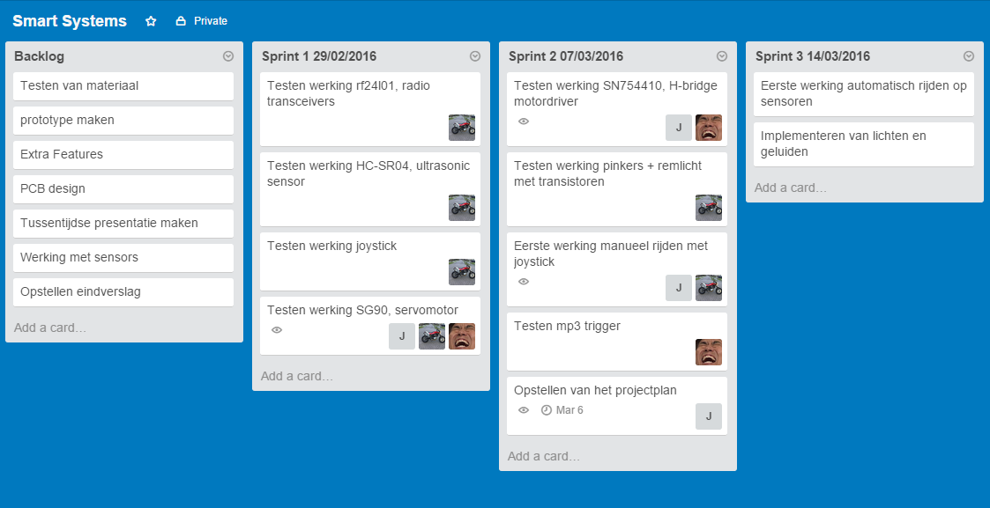

Eerste versie van onze backlog en sprints

* Tim zijn verantwoordelijkheid ligt vooral in het onderling communiceren van de componenten met elkaar.

Verantwoordelijkheid Tim:

* Werkende krijgen van de Servomotor
* Programma schrijven om de auto te laten rijden.
* De communicatie schrijven zodat de auto signalen kan ontvangen van de joystick
* Sensors laten communiceren met de besturing van de auto
* Steven zijn verantwoordelijkheid ligt vooral in de extra features in orde te laten krijgen.

Verantwoordelijkheid Steven:

* Zorgen dat we alle materialen hebben.
* Testen of alle componenten werken
* De pinkers van de auto op een goede manier te laten werken.
* Programma maken van de joystick, zodat deze goede signalen stuurt naar de receiver van de auto
* Design van de PCB
* Jeroen zijn verantwoordelijk is vooral het papierwerk in orde krijgen en de presentaties voorzien

Verantwoordelijkheid Jeroen:

* MP3-Trigger laten werken op de signalen van de auto
* Zorgen dat de componenten goed passen op elkaar en stevig op de auto staan.
* Projectplan
* Eindverslag

Dit zijn de verantwoordelijkheden waar onze projectleden zich voornamelijk mee bezig houden. We werken natuurlijk als groep en helpen elkaar verder. Zo heeft de groep de basis gelegd voor het projectplan en wordt alles nog eens gecontroleerd door de verschillende groepsleden. Jeroen helpt Tim bij het rijdend krijgen van de auto, maar de verantwoordelijkheid ligt wel bij Tim. We zullen nooit iemand van onze groep zuiver en alleen iets laten uitwerken op zichzelf.

## Online Samenwerking

We gebruiken het samenwerkingsplatform Trello. De basis sprints zijn al aangemaakt en de taken zijn hierop verdeeld. De verantwoordelijkheden bevinden zich wel in dit document (zie punt hierboven); De link naar ons Trello Board:

<https://trello.com/b/URycWTox/smart-systems>

# 2 Verloop

## 2.1 Sprint 1

Sprint 1 is verlopen zoals we zelf hadden gehoopt. We hadden vooral in sprint 1 getest, maar hadden moeite om ons hier aan te houden en zijn meteen begonnen aan de componenten werkende te krijgen. Dit ging dan ook weer sneller vooruit als gepland.

## 2.2 Sprint 2

Een groot deel van deze sprint was al afgerond in sprint 1. Enkel moesten we nog alles samenvoegen en de auto nog manueel laten werken. Hierna volgde de opdracht om onze auto automatisch te laten rijden. Dit is momenteel nog niet volledig af, maar de juiste componenten hebben we al wel gevonden. Onze code werkt nog niet helemaal, maar er is al wel een goed begin. De auto stopt aan een hindernis en zoekt een uitweg, maar daar blijft het dan bij. De code zal nog verder worden afgewerkt in sprint 3

# 3 Handleiding

De maximum spanning van onze wagen bedraagt 7,2 Volt en minimaal 6V. Ga nooit over deze spanning. De auto rijdt automatisch en kan op besturing van de joystick rijden. Om met de joystick te kunnen rijden, hoeft u deze enkel van stroom te voorzien. Anders rijdt de auto a.d.h.v. zijn sensor. Indien de auto een obstakel ontdekt, dan zal deze een uitweg zoeken aan zijn linker of rechter zijde. Vindt de auto geen uitweg, dan draait hij zich om en zoekt al rijdend naar een uitweg. De auto kan zich in verschillende richtingen begeven. Zo kan hij vooruit, achteruit, zowel voor- als achteruit naar links of rechts begeven en rond zijn as draaien.

# 4 Codes

De code kan men steeds terug vinden via onze GitHub pagina:  
<https://github.com/VerheyenSteven/Smart-Systems>

# 5 Test- en simulatieresultaten

De test resultaten verliepen goed. Tot de RF module zich raar begon te gedragen. Dit probleem hebben we grotendeels kunnen oplossen door een nieuwe te plaatsen.   
Hieronder kan men het resultaat bezichtigen wat we hebben.  
https://onedrive.live.com/redir?resid=1D30C5FB01425525!113578&authkey=!AMecvCPWN3E5dRw&ithint=video%2cmp4

# 6 Tussentijds Verslag

De samenwerking verloopt goed momenteel. We hebben een vliegende start genomen en liggen nog steeds op schema. We hebben op de laatste week van sprint 2 nog wel wat last ondervonden, doordat onze RF-module niet meer werkte. Iedereen van onze groep heeft duidelijk zijn taken gekregen en die worden ook goed uitgevoerd. Regelmatig helpen we elkaar verder, omdat de ene taak moeilijker is als de andere.

De opmerking die we hebben gekregen na onze tussentijdse evaluatie, had vooral te maken met onze planning. Ons *Trello* board was niet up-to-date. Enkele beschrijvingen in ons portfolio waren niet volledig duidelijk. We hopen dat we deze punten nu wel correct hebben kunnen aanpassen.

# 7 Eindverslag

## 7.1 Overzicht code

<https://github.com/VerheyenSteven/Smart-Systems>

## 7.2 Wat kan onze auto

1. Automatisch rijden: Onze auto kan zelfstandig rijden en een uitweg zoeken in een bepaald parcour.
2. Rijden met een joystick: Via een RF module kan je draadloos onze wagen besturen.
3. Als onze auto naar links draait, dan zal de auto naar links pinken en hetzelfde gebeurd met rechts.
4. Als we automatisch rijden, dan krijgen we een liedje te horen. Als we via joystick rijden, dan zal onze auto race geluiden maken. Dit hebben we gedaan door een mp3-trigger.
5. Onze auto tekent een lijn als hij gewoon rijdt. Komt hij een object tegen, dan zal hij een stippellijn beginnen tekenen.
6. Onze auto kijkt rondt om een goede uitweg te zoeken uit een parcour.
7. Zigzag patroon.

## C:\Users\Gebruiker\Downloads\13323922_10207756363004243_1020390318_o.jpg7.3 Afbeeldingen en uitleg functie’s

Bovenstaande foto toont onze wagen.

* De twee grote witte onderdelen op onze auto zijn de batterijen. Deze zijn oplaadbaar en geven beide een spanning van +- 7 volt. Ze zijn oorspronkelijk afkomstig van noodlichten die ze gebruiken in gebouwen.
* Vooraan vinden we de servo-motor terug met een sonische sensor bovenop. Dit hebben we nodig voor obstakels te detecteren. De servo-motor laat de sonische sensor rondkijken.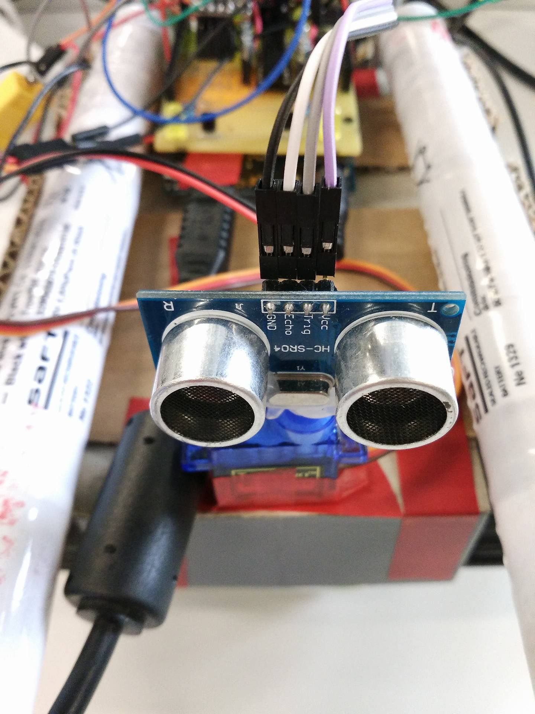

# 

* In het midden van onze wagen staat de mp3-trigger (niet zichtbaar op bovenste foto). Deze beheert welk geluid wordt afgespeeld en wanneer.

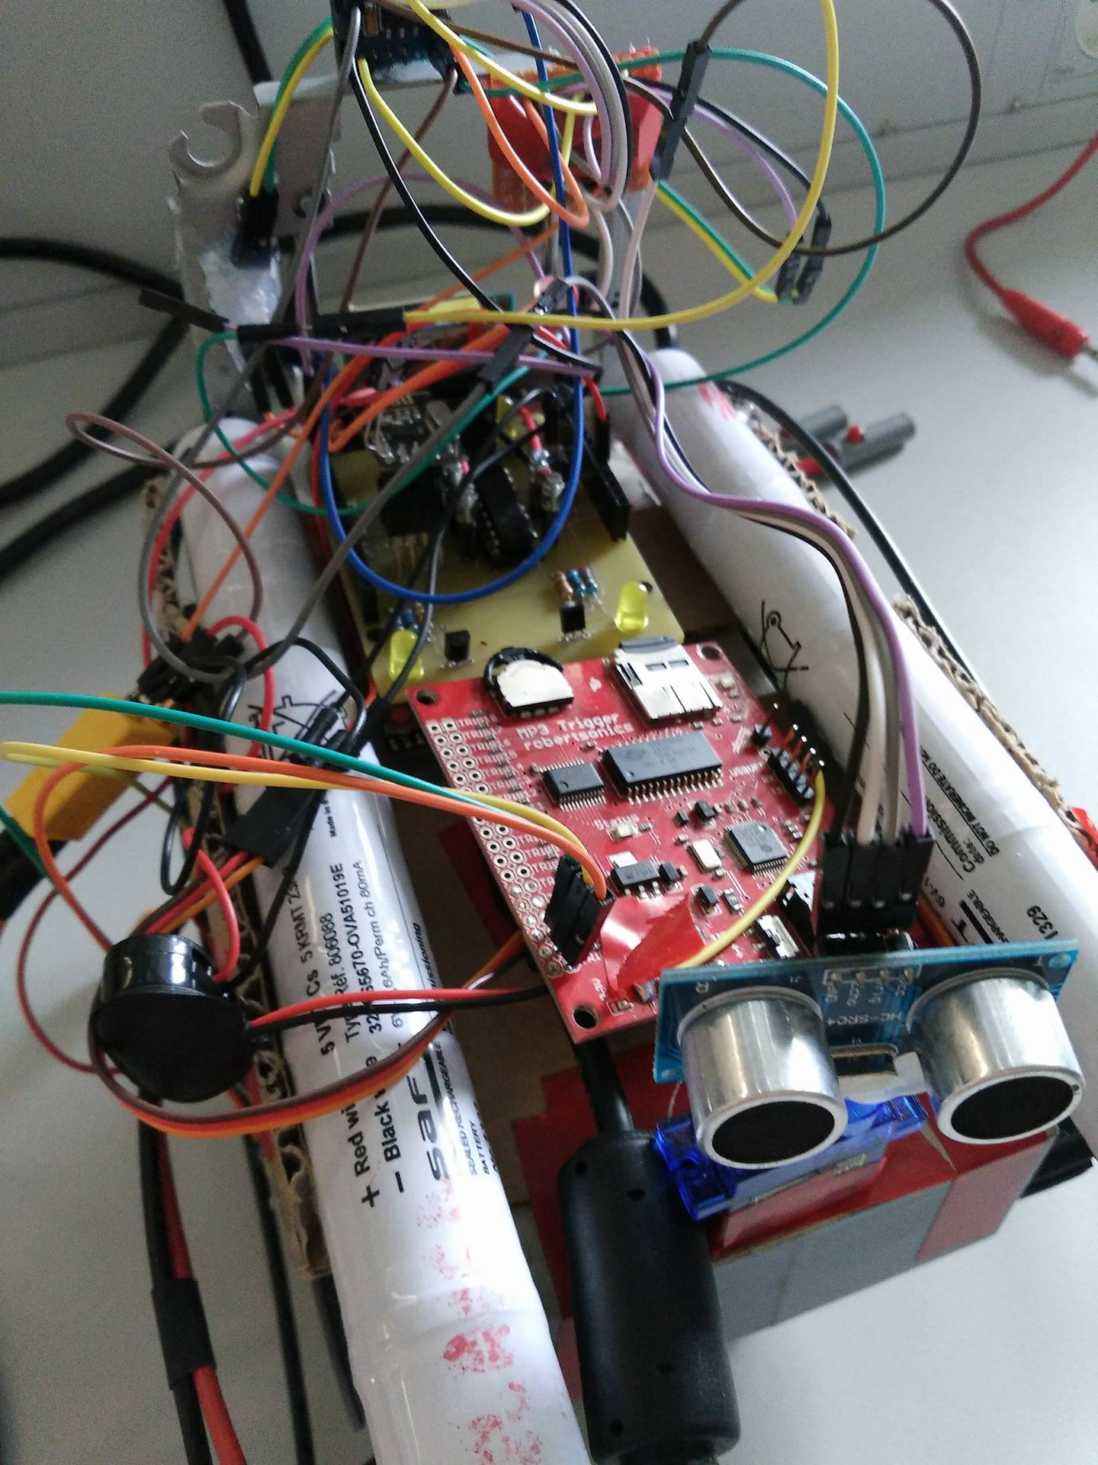

* Achter de mp3-trigger vinden we onze Arduino Uno en pcb-design terug. Op de pcb vinden we 4 pinkers terug en de H-Brug. Dit is het hard van onze wagen. Hier worden de motors aangestuurd en meer. (zie punt 7.4)

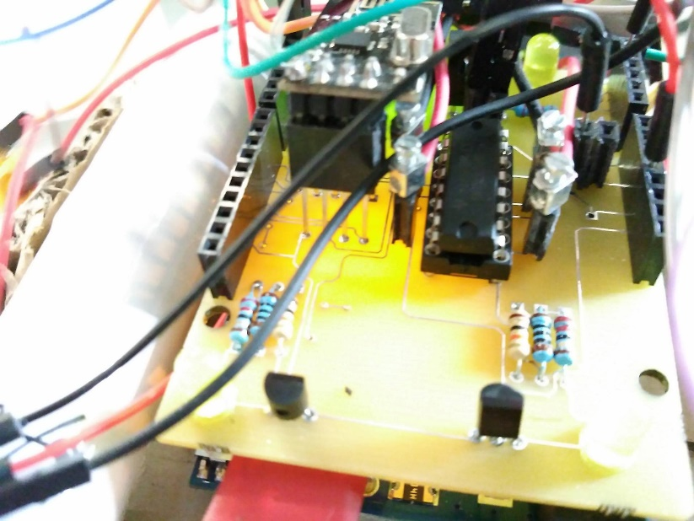

* Het achterste deel van onze wagen is ingepalmd door onze optische drive van een Playstation 3. Deze beheert het stippellijn patroon. De optische drive zijn steppenmotor wordt geactiveerd, wanneer onze wagen een obstakel ontdekt.

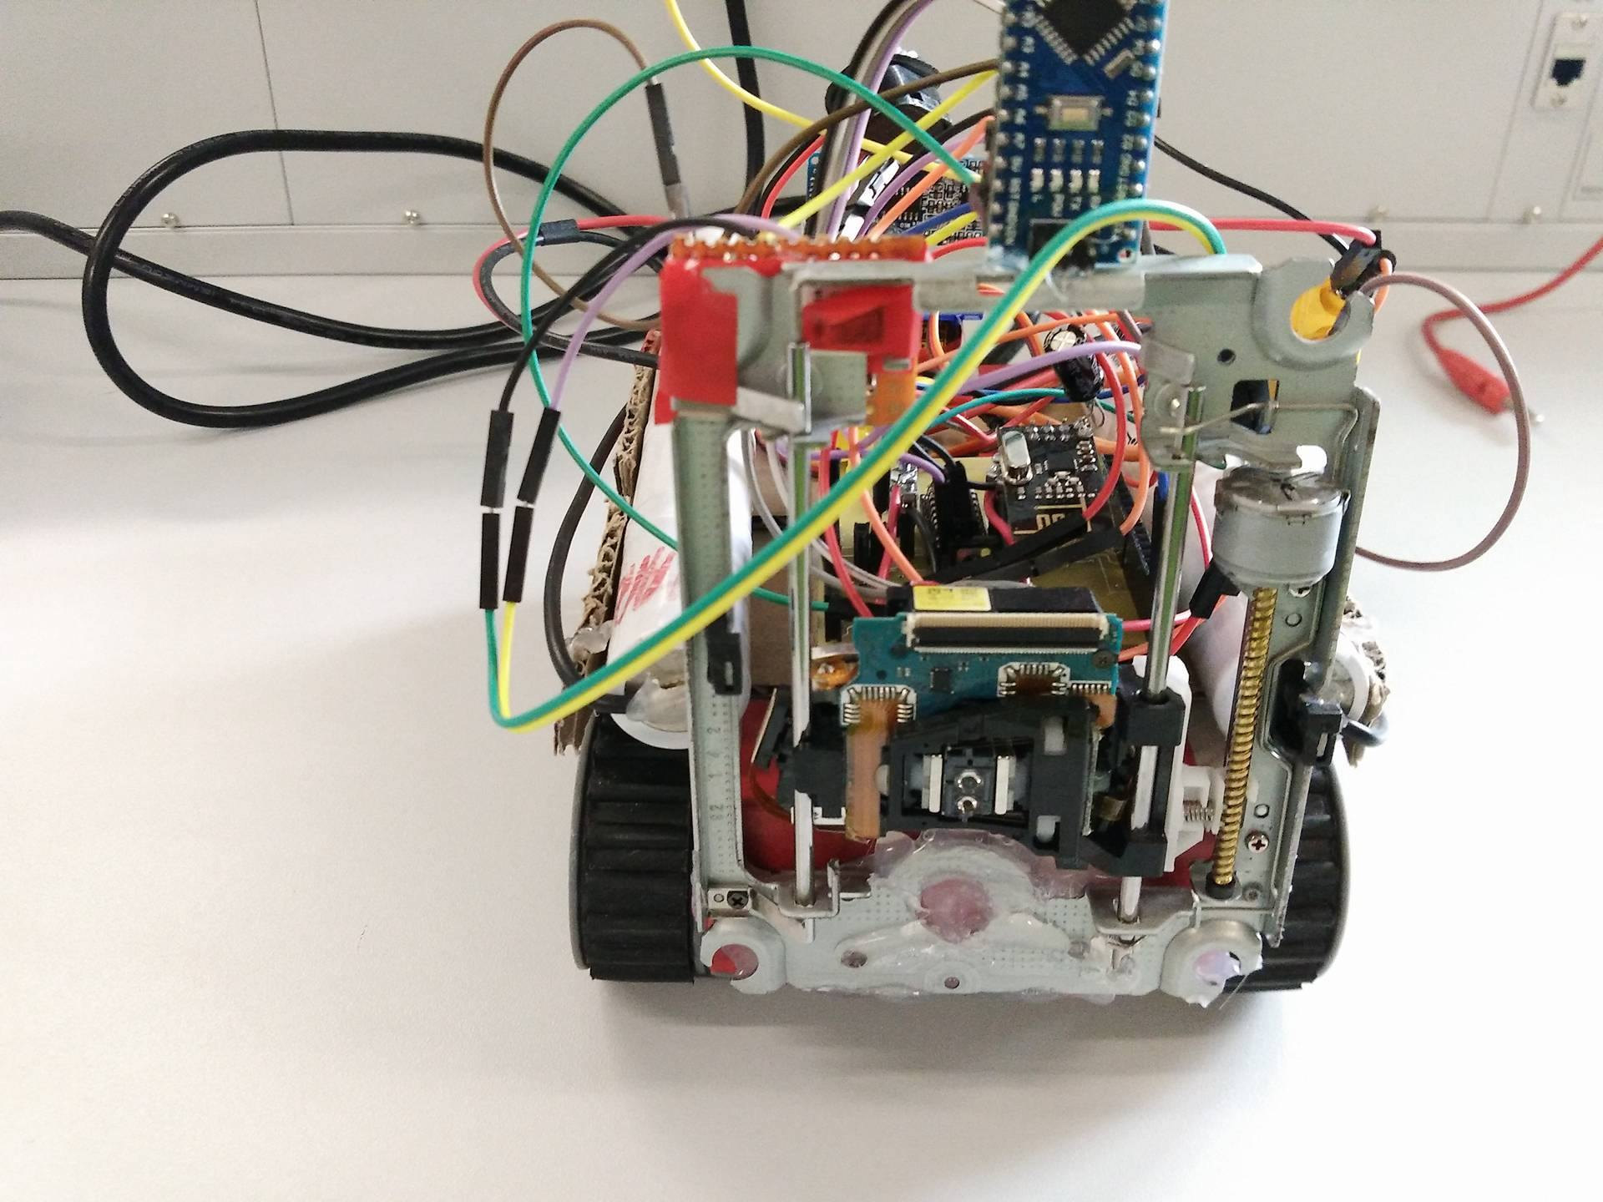

* Doordat we te weinig pwm’s hadden, hebben we een extra arduino Nano moeten gebruiken. Deze staat op onze optische drive en communiceert met onze Uno via de seriële poort. De Nano beheert de optische-drive, sonische sensor, de servo en stuurt commando’s door hoe de wagen moet rijden.

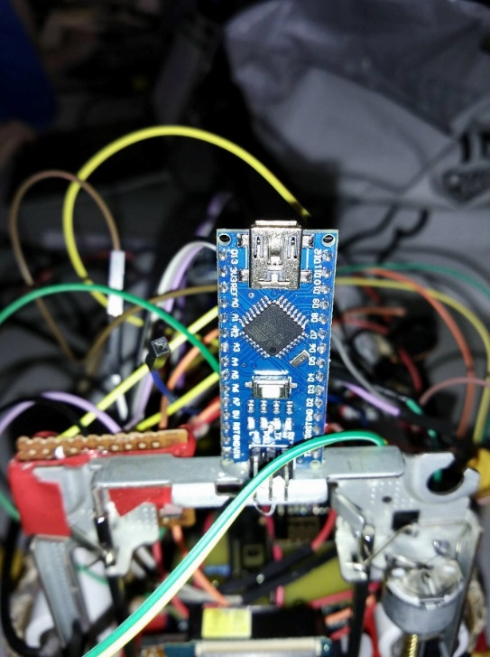

## Overzicht NANO en UNO

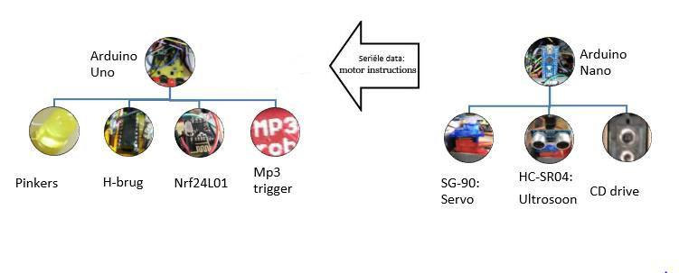

## 7.5 Eindervaringen en pijnpunten

Sprint 1 en 2 gingen heel goed bij onze groep. Alles verliep vlot en we namen snel teveel hooi op onze vork. De servo maakte vreemde bewegingen en we hadden teveel extra’s bedacht, maar geen rekening gehouden met het aantal beschikbare pinnen van de Uno. De communicatie tussen de extra Nano en Uno verliep ook niet vlekkeloos. We hadden steeds het probleem dat onze auto rondjes reed. Via toeval zijn we er dan achter gekomen dat onze Uno te weinig stroom kreeg en geen communicatie had met de Nano, met de rondjes draaien als gevolg. We dachten dat we onze auto volledig hadden kunnen klaar krijgen voor de voorstelling. Op het eerste moment ging onze auto heel goed en werkte zoals we zelf wilden, tot hij een obstakel tegenkwam. Hij draaide steeds 90 graden naar links en dan weer naar recht en zo bleef hij doorgaan, tot 15 seconden en dan ging hij weer verder zoals eigenlijk de bedoeling was. We dachten dat dit weer aan de communicatie tussen Nano en Uno lag. We zijn die dag snel beginnen zoeken naar een oplossing. Deze hebben we helaas niet gevonden en tegen het einde van de dag deed onze wagen bijna niets meer. We hebben dan rustig na de voorstelling eens gaan kijken naar de oorzaak en toen bleek dat alle waardes werden opgeslagen in een Seriële buffer. Onze wagen kreeg in korte tijd teveel waardes binnen en sloeg deze op. Dat verklaarde het vreemde rijgedrag. Nu hebben we onze auto toch verder in orde gekregen en werkt hij zoals we in het begin gehoopt hadden.

# 8 Bronvermelding

Basis voor de auto:

<http://www.instructables.com/id/inspection-vehicle/>

MP3-Trigger datasheet:

<https://cdn.sparkfun.com/datasheets/Widgets/vs1063ds.pdf>

RF-module:

<https://arduino-info.wikispaces.com/Nrf24L01-2.4GHz-HowTo>

<http://www.instructables.com/id/Led-Backpack-1/>